每日AI资讯摘编
内部参考 | 生成时间：2026-04-14 10:44
本期共汇总候选资讯 309 条，入选正文 19 条。数据范围以近 24 小时公开信息为主，模型摘要模式：Qwen API。
--------------------------------------------------------
一、AI应用
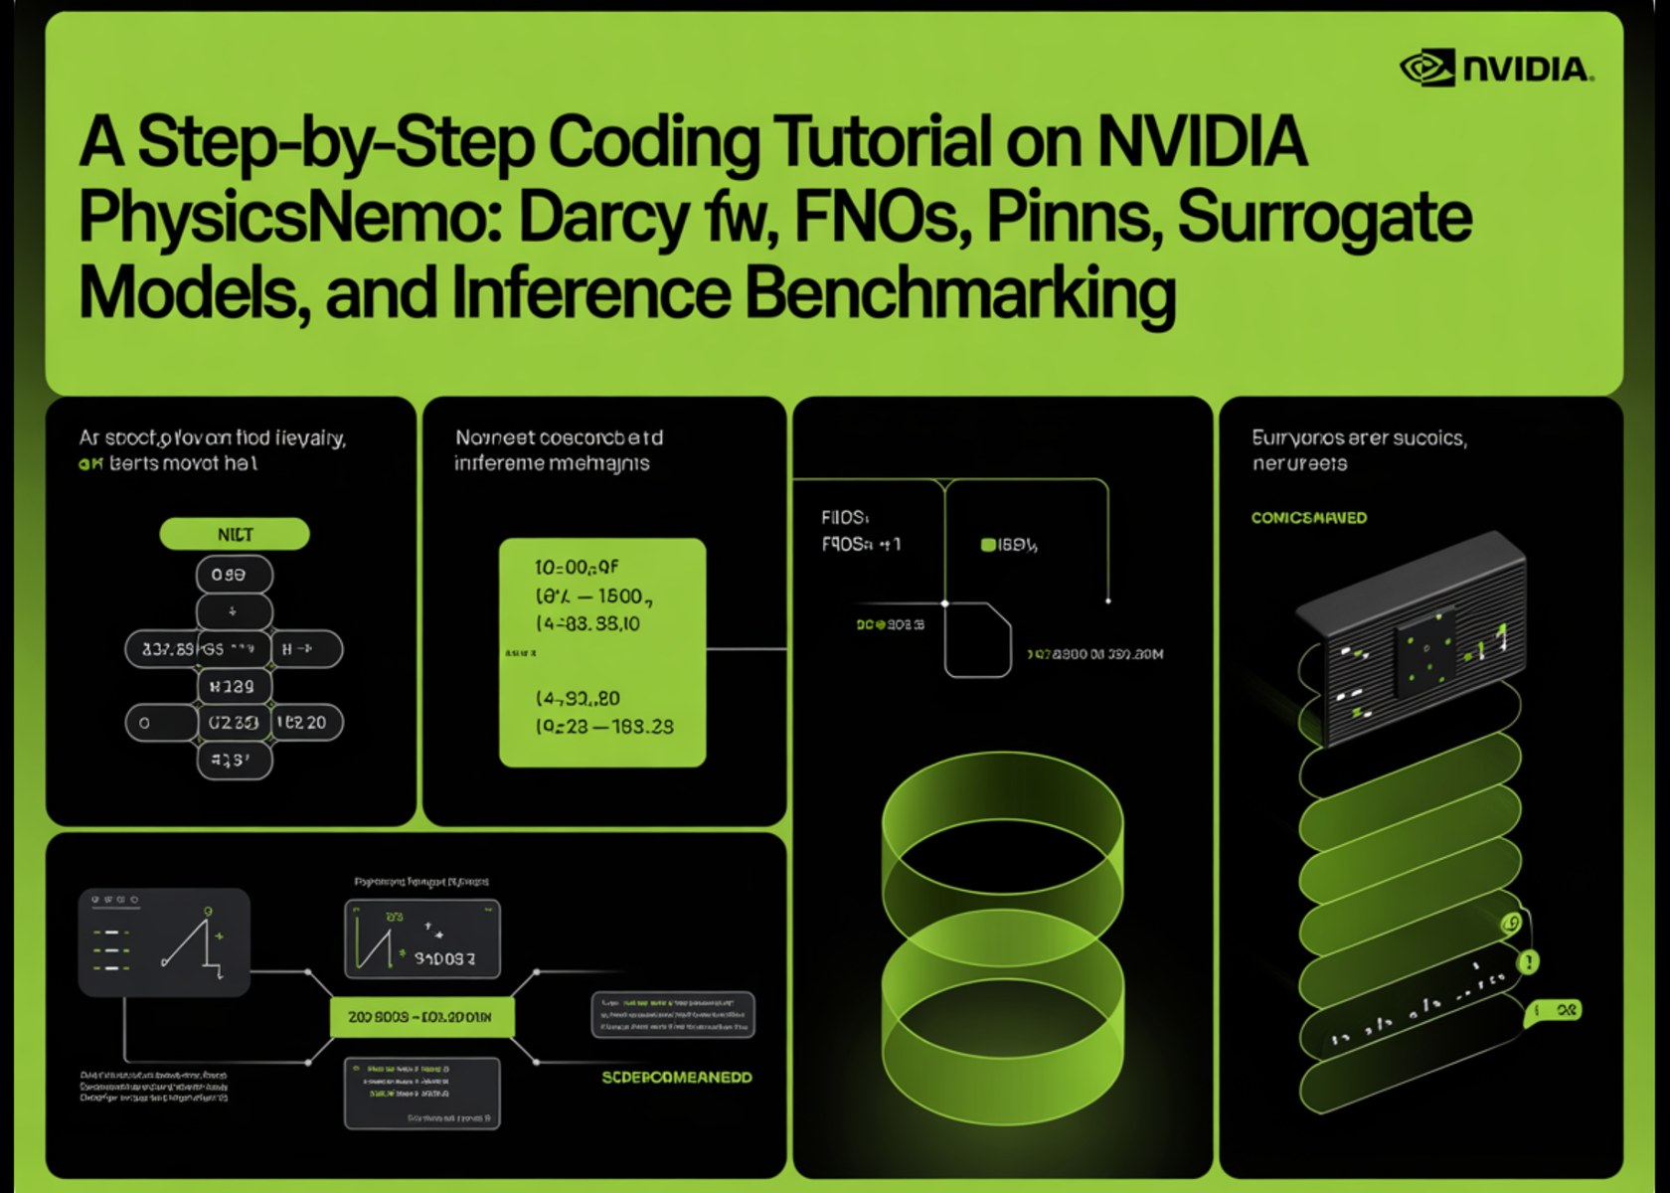
图1：A Step-by-Step Coding Tutorial on NVIDIA PhysicsNeMo: Darcy Flow, FNOs, PINNs, Surrogate Models, and Inference Benchmarking（来源：MarkTechPost）

图2：A Step-by-Step Coding Tutorial on NVIDIA PhysicsNeMo: Darcy Flow, FNOs, PINNs, Surrogate Models, and Inference Benchmarking（来源：MarkTechPost）
1. A Step-by-Step Coding Tutorial on NVIDIA PhysicsNeMo: Darcy Flow, FNOs, PINNs, Surrogate Models, and Inference Benchmarking
来源：MarkTechPost 发布时间：2026-04-13 17:07
摘要：In this tutorial, we implement NVIDIA PhysicsNeMo on Colab and build a practical workflow for physics-informed machine learning；We start by setting up the environment, generating data for the 2D Darcy Flow problem, and visualizing the physical fields to clearly understand the learning task。
要点1：In this tutorial, we implement NVIDIA PhysicsNe…
要点2：We start by setting up the environment, generat…
要点3：From there, we implement and train powerful mod…
原文链接：https://www.marktechpost.com/2026/04/13/a-step-by-step-coding-tutorial-on-nvidia-physicsnemo-darcy-flow-fnos-pinns-surrogate-models-and-inference-benchmarking/
2. 人形机器人八大场景图鉴：需求仍在冰山之下-36氪
来源：36Kr AI 发布时间：2026-04-14 10:45
摘要：如果把人类社会看作一台巨大的运转系统，那么过去一百年的技术演进，本质上是在不断重写这个系统的分工逻辑；蒸汽机和电力让机器接管了体力，计算机与互联网开始处理信息，而今天，机器人正在接过人们在物理世界中自主行动的能力；AI赋予机器人“大脑”，逐渐将其从工具演变为自动化执行的模块，具备了感知、判断乃至改造现实的能力；很多人把2026年称为机器人的落地之年，虽然是否真的能平稳落地还未可知，但这种说法确实捕捉到了一种变化的拐点。
要点1：如果把人类社会看作一台巨大的运转系统，那么过去一百年的技术演进，本质上是在不断重写这个系统的分…
要点2：蒸汽机和电力让机器接管了体力，计算机与互联网开始处理信息，而今天，机器人正在接过人们在物理世界…
要点3：AI赋予机器人“大脑”，逐渐将其从工具演变为自动化执行的模块，具备了感知、判断乃至改造现实的能力
原文链接：https://36kr.com/p/3765276995334660
3. 今年最火的AI产品，不止龙虾｜榜单申报中
来源：量子位 发布时间：2026-04-13 18:35
摘要：组委会 发自 凹非寺 量子位｜公众号 QbitAI 但AI产品总是面临的问题是，爆火的很多，真正能留下的很少；这正是我们希望回答的： 今年最值得关注的AI企业&产品是什么；不只是龙虾，我们也想找到那些真正跑通场景、开始被用户验证的AI产品，以及拥有技术实力、具备潜力的AI企业；欢迎参与申报 https://wj；qq；com/s2/25829730/09xz 量子位将结合对公司的深入调研及数十位行业知名专家的意见，在5月中国AIGC产业峰会上公布评选结果。
要点1：组委会 发自 凹非寺 量子位｜公众号 QbitAI 但AI产品总是面临的问题是，爆火的很多，真…
要点2：这正是我们希望回答的： 今年最值得关注的AI企业&产品是什么
要点3：不只是龙虾，我们也想找到那些真正跑通场景、开始被用户验证的AI产品，以及拥有技术实力、具备潜力…
原文链接：https://www.qbitai.com/2026/04/401011.html
4. 扎克伯格造分身，张雪峰成数据：谁有权定义你的数字来生？-36氪
来源：36Kr AI 发布时间：2026-04-14 10:45
摘要：2026年春天，两则关于数字分身的新闻几乎同时冲击着公众认知；一边是Meta创始人马克·扎克伯格；据华尔街日报披露，他正在亲手打造一个专属的CEO智能体，能够绕过层层汇报链、直接调取公司内部数据、甚至代替他与员工互动的AI分身；这位曾经押注元宇宙的科技巨头，如今把自己变成了AI实验的第一号样本；另一边是已故的教育咨询师张雪峰；他因心源性猝死离世仅半月，GitHub上就出现了张雪峰；skill，一个基于其著作、采访、语录蒸馏而成的AI技能包，能以他的语气和思维方式回答高考志愿问题。
要点1：2026年春天，两则关于数字分身的新闻几乎同时冲击着公众认知
要点2：一边是Meta创始人马克·扎克伯格
要点3：据华尔街日报披露，他正在亲手打造一个专属的CEO智能体，能够绕过层层汇报链、直接调取公司内部数…
原文链接：https://36kr.com/p/3765240404062720
5. 别养龙虾了，硅谷Agent新潮流是「爱马仕」
来源：量子位 发布时间：2026-04-13 14:57
摘要：Hermes Agent由Nous Research团队发布，是一款强调持续学习与自我进化的开源AI智能体，上线一个月即获GitHub标星6.66万+，成为OpenClaw的有力竞争者。其核心优势在于任务完成后自动提炼可复用技能并保存为独立文档，支持长期记忆增强、跨会话搜索及多子代理并行运行机制，显著提升复杂项目处理能力。Hermes原生支持微信接入，安装门槛低，兼容Linux、MacOS、Windows及安卓（Termux），且能自动配置环境依赖，无需用户手动管理Python或Node.js。它还具备节能特性，空闲时几乎不消耗token，仅需5美元服务器即可7×24小时运行。目前虽无技能市场，但社区期待其开放共享机制以形成飞轮效应。
要点1：Hermes Agent具备持续学习与自我进化能力，能从任务中自动提取并改进可复用技能
要点2：支持微信扫码连接，兼容多平台且安装简单，无需复杂环境配置
要点3：相比OpenClaw更擅长深度研究类任务，被评价为‘真正对手’
原文链接：https://www.qbitai.com/2026/04/400522.html
二、AI模型

图1：Claude Code 更新又遭泄露，Cursor 们的好日子到头了-36氪（来源：36Kr AI）
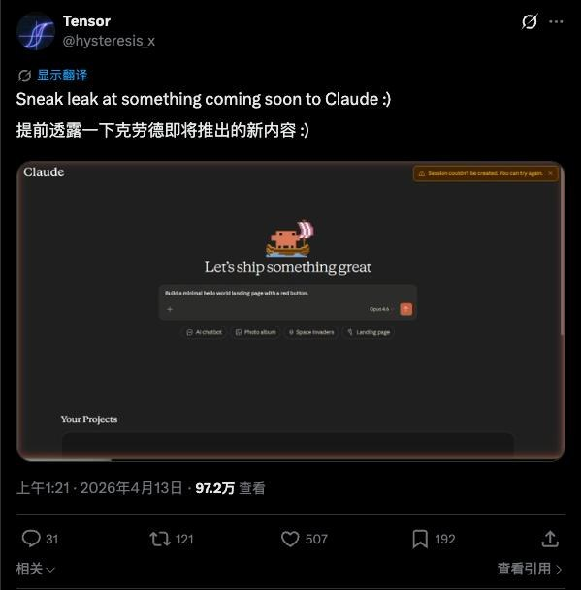
图2：Claude Code 更新又遭泄露，Cursor 们的好日子到头了-36氪（来源：36Kr AI）
1. Claude Code 更新又遭泄露，Cursor 们的好日子到头了-36氪
来源：36Kr AI 发布时间：2026-04-14 10:45
摘要：Claude 如今成了新时代的苹果了，到处是路透；苹果被泄露样机，Claude 就被泄漏产品更新；昨晚，一个 X 上的泄露账号曝光了 Claude Code 即将上线的更新：截图验证、安全扫描、设计探索、暗黑模式、登录系统、跨多个代码仓库的统一工作界面；网友们的评价是：「这可能是 Lovable 的全栈竞争对手」，危险危险危险；「模型即应用」这句话像狼来了一样，被反复提起；但在 Anthropic 这里，每一次都比上一次更靠近现实一点。
要点1：Claude 如今成了新时代的苹果了，到处是路透
要点2：苹果被泄露样机，Claude 就被泄漏产品更新
要点3：昨晚，一个 X 上的泄露账号曝光了 Claude Code 即将上线的更新：截图验证、安全扫描…
原文链接：https://36kr.com/p/3765819863155457
2. AI日报：Minimax 2.7 正式开源；河南首个“AI+OPC”生态联盟启动；荣耀发布YOYO Claw“龙虾”技术 欢迎来到【AI日报】栏目!这里是你每天探索人工智能世界的指南，每天我们为你呈现AI领域的热点内容，聚焦开发者，助你洞悉技术趋势、了解创新AI产品应用。新鲜AI产品点击了解：https://app.aibase.com/zh1、国产AI大模型Minimax2.7正式开源，期待DeepSeekV4亮相MiniMax大模型开发商稀宇科技正式开源了Minimax2.7大模型，其编程能力显著提升，接近国际顶尖水平。8、太乙真人配音者遭AI抢单知名机构与配音大咖集体抵制文章讲述了配音演员因AI偷声面临生计威胁，并引发行业集体抵制的现象，同时探讨了声音版权的法律问题及技术滥用带来的影响。 10 小时前 14.6K
来源：AIbase 发布时间：2026-04-13 16:35
摘要：欢迎来到【AI日报】栏目；这里是你每天探索人工智能世界的指南，每天我们为你呈现AI领域的热点内容，聚焦开发者，助你洞悉技术趋势、了解创新AI产品应用；新鲜AI产品 点击了解 ： https://app；aibase；com/zh 1、国产 AI 大模型 Minimax 2；7 正式开源，期待 DeepSeek V4 亮相 MiniMax大模型开发商稀宇科技正式开源了Minimax2；7大模型，其编程能力显著提升，接近国际 顶尖 水平。
要点1：欢迎来到【AI日报】栏目
要点2：这里是你每天探索人工智能世界的指南，每天我们为你呈现AI领域的热点内容，聚焦开发者，助你洞悉技…
要点3：新鲜AI产品 点击了解 ： https://app
原文链接：https://news.aibase.com/zh/daily/27074
3. AI时代的老板糊弄学-36氪
来源：36Kr AI 发布时间：2026-04-14 10:45
摘要：一夜之间，无数老板像被“龙虾焦虑”附了体；朋友圈刷屏的是“智能体将取代50%的工作岗位”，行业群里讨论的是“不用OpenClaw的公司三年内必死”；恐慌像流感一样传播，而最先出现症状的是那些不懂技术的中小企业主；他们看不懂大模型，搞不清API，甚至连注册账号都要找下属帮忙；但这不妨碍他们做一件事——让员工学；于是，一场轰轰烈烈的“养虾运动”在职场铺开了；员工们被要求每天用龙虾生成十个方案、用龙虾分析竞品数据、用龙虾优化客服话术。
要点1：一夜之间，无数老板像被“龙虾焦虑”附了体
要点2：朋友圈刷屏的是“智能体将取代50%的工作岗位”，行业群里讨论的是“不用OpenClaw的公司三…
要点3：恐慌像流感一样传播，而最先出现症状的是那些不懂技术的中小企业主
原文链接：https://36kr.com/p/3765251895247617
三、AI安全
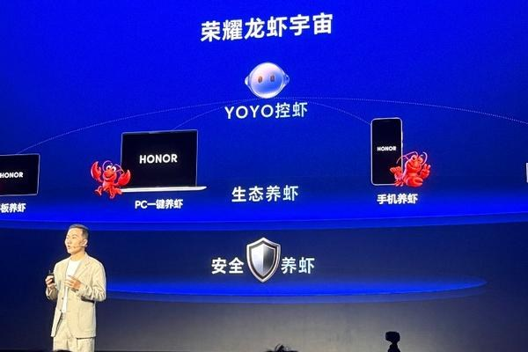
图1：荣耀做了个“养虾本”，预制5大主虾，要重新定义AI PC｜最前线-36氪（来源：36Kr AI）

图2：荣耀做了个“养虾本”，预制5大主虾，要重新定义AI PC｜最前线-36氪（来源：36Kr AI）
1. 17 . 9.9元让AI“脱光”任何人，AI黄图黑话，谁来管？ 铲除AI毒瘤，本质上是人类对自己欲望的治理。这场战争没有最终胜利，只有永恒的警惕——而这正是文…
来源：AIHotToday 发布时间：未知
摘要：该资讯指出，当前AI技术被用于生成非法或低俗内容（如AI生成色情图像），且价格低廉（如9.9元即可实现），引发公众对AI监管的强烈关注。文章强调，治理AI‘毒瘤’不仅是技术问题，更是人类自我欲望管理的挑战，提醒我们：文明的进步伴随着持续警惕，而非一劳永逸的解决方案。
要点1：AI生成非法内容成本极低，已形成灰色产业链
要点2：AI内容安全治理本质是人类自身欲望的约束问题
要点3：监管需长期投入，不存在‘终极胜利’
原文链接：https://36kr.com/p/3765847940710915
2. 荣耀做了个“养虾本”，预制5大主虾，要重新定义AI PC｜最前线-36氪
来源：36Kr AI 发布时间：2026-04-14 10:45
摘要：4月13日，荣耀正式发布自研终端侧“龙虾”AI智能体YOYO Claw，并宣布其将首发搭载于被称作“养虾本”的荣耀MagicBook系列轻薄本中；此前，荣耀曾在Magic V6旗舰新品发布会宣布要带来龙虾宇宙，支持YOYO控虾、生态养虾、安全养虾三大能力；YOYO Claw，是荣耀龙虾宇宙的第一步；YOYO Claw于3月27日开启封测，用户可以选择不同设备，在PC端、Pad端进行接入使用；不过，这次荣耀直接把YOYO Claw封进了PC端，成为笔记本出厂即带的能力。
要点1：4月13日，荣耀正式发布自研终端侧“龙虾”AI智能体YOYO Claw，并宣布其将首发搭载于被…
要点2：此前，荣耀曾在Magic V6旗舰新品发布会宣布要带来龙虾宇宙，支持YOYO控虾、生态养虾、安…
要点3：YOYO Claw，是荣耀龙虾宇宙的第一步
原文链接：https://36kr.com/p/3765331768967686
四、AI投融资
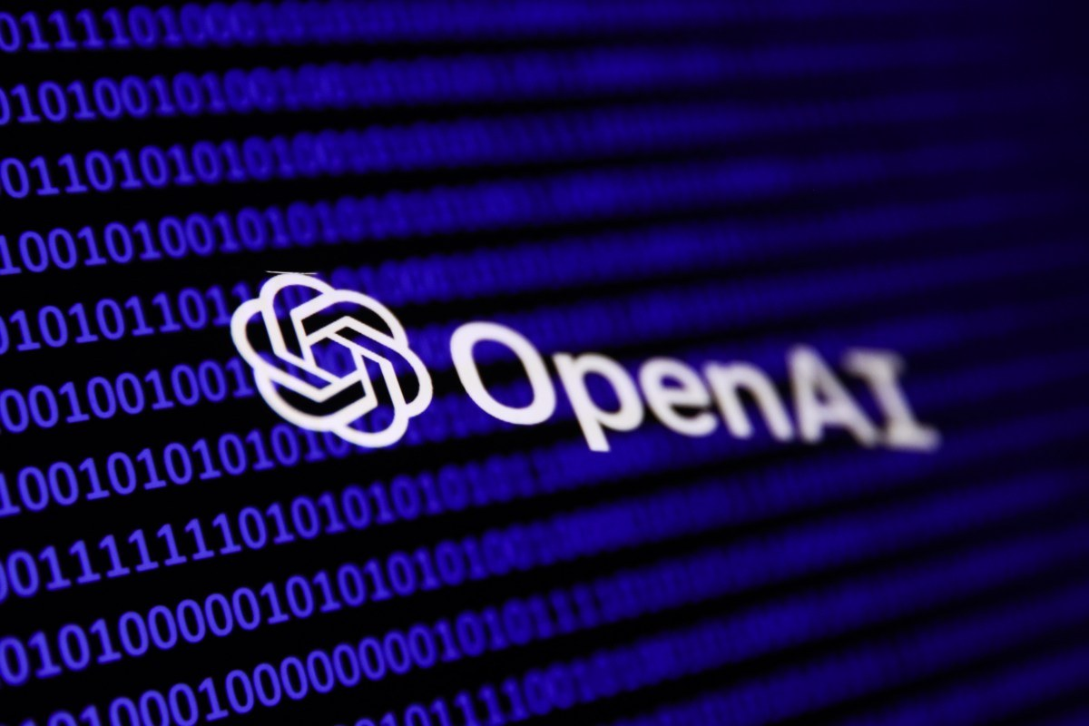
图1：OpenAI has bought AI personal finance startup Hiro | TechCrunch（来源：TechCrunch AI）

图2：OpenAI has bought AI personal finance startup Hiro | TechCrunch（来源：TechCrunch AI）
1. UK fintech Ralio just raised $2.5M to make AI agentic payments safer. Check out the deck it used — TFN
来源：Tech Funding News AI Funding 发布时间：2026-04-13 23:02
摘要：Peek inside the pitch deck the London-based startup used to raise cash from SVV, Seed X, Love Ventures, Plug and Play, and Antler。
要点1：Peek inside the pitch deck the London-based sta…
原文链接：https://techfundingnews.com/uk-fintech-ralio-ai-agentic-payments-pitch-deck/
2. Convelio完成C轮融资以自动化艺术品物流，签约菲利普斯
来源：Tech Funding News AI Funding 发布时间：2026-04-13 23:01
摘要：Convelio公司近日完成C轮融资，进一步拓展其在高端艺术品物流、仓储及软件即服务（SaaS）领域的布局。该公司已与知名拍卖行菲利普斯（Phillips）达成合作，标志着其技术解决方案在艺术行业获得重要认可。此前，Convelio已为苏富比（Sotheby's）和克里斯蒂（Christie's）提供超18.4亿美元的艺术品运输服务，此次融资将用于加速自动化系统开发，提升艺术品运输的安全性、效率与可追溯性。该案例体现了人工智能与传统艺术产业融合的创新路径，对推动文化资产数字化管理具有参考价值。
要点1：Convelio完成C轮融资，强化艺术品物流自动化能力
要点2：签约菲利普斯，扩大在高端艺术市场的影响力
要点3：已为苏富比和克里斯蒂提供超18亿美元艺术品运输服务
原文链接：https://techfundingnews.com/convelio-series-c-phillips-art-logistics/
3. OpenAI has bought AI personal finance startup Hiro | TechCrunch
来源：TechCrunch AI 发布时间：2026-04-14 00:23
摘要：OpenAI has acquired personal finance startup Hiro Finance, founder Ethan Bloch announced on Monday and OpenAI confirmed to TechCrunch；The startup was backed by A-list fintech VC firm Ribbit, as well as General Catalyst and Restive。
要点1：OpenAI has acquired personal finance startup Hi…
要点2：The startup was backed by A-list fintech VC fir…
要点3：Terms of the acquisition were not disclosed, no…
原文链接：https://techcrunch.com/2026/04/13/openai-has-bought-ai-personal-finance-startup-hiro/
4. 给AI砸了万亿Capex，投资人却开始不买账了
来源：36Kr AI 发布时间：未知
摘要：全球范围内，企业对人工智能的资本支出（Capex）已突破万亿规模，主要用于数据中心、算力基础设施和模型训练。然而，近期资本市场出现明显回调，投资者对AI相关项目的回报周期和盈利能力产生质疑，尤其在缺乏明确商业化路径的情况下，资金流入放缓。这一趋势表明，单纯依赖大规模投入难以持续推动AI发展，需更注重技术落地、成本控制与实际商业价值转化。该现象可能影响未来数年AI产业的投资节奏和资源配置方向。
要点1：全球AI相关Capex已超万亿，主要投向算力基础设施
要点2：投资人对AI项目回报预期趋于谨慎，资金流入放缓
要点3：市场关注点从资本扩张转向商业化落地与盈利模式
原文链接：https://36kr.com/p/3765196964610825
投融资事件汇总表
企业/项目 | 轮次 | 金额 | 投资方 | 业务方向
UK fintech Ralio just raised… |  | 2.5M |  | Peek inside the pitch deck the London-based start…
Convelio | Series C |  |  | 艺术品物流、仓储与SaaS服务
OpenAI has bought AI personal… | IPO | 200 million |  | OpenAI has acquired personal finance startup Hiro…
给AI砸了万亿Capex，投资人却开始不买账了 |  |  |  | 全球范围内，企业对人工智能的资本支出（Capex）已突破万亿规模，主要用于数据中心、算力基础设施和…
五、最新研究论文
1. VerifAI: A Verifiable Open-Source Search Engine for Biomedical Question Answering
来源：arXiv cs.AI 发布时间：2026-04-13 00:00
摘要：arXiv:2604；08549v1 Announce Type: cross Abstract: We introduce VerifAI, an open-source expert system for biomedical question answering that integrates retrieval-augmented generation (RAG) with a novel post-hoc claim verification mechanism。
要点1：arXiv:2604
要点2：08549v1 Announce Type: cross Abstract: We intro…
要点3：Unlike standard RAG systems, VerifAI ensures fa…
原文链接：https://arxiv.org/abs/2604.08549
2. Medical Reasoning with Large Language Models: A Survey and MR-Bench
来源：arXiv cs.AI 发布时间：2026-04-13 00:00
摘要：arXiv:2604；08559v1 Announce Type: cross Abstract: Large language models (LLMs) have achieved strong performance on medical exam-style tasks, motivating growing interest in their deployment in real-world clinical settings。
要点1：arXiv:2604
要点2：08559v1 Announce Type: cross Abstract: Large la…
要点3：However, clinical decision-making is inherently…
原文链接：https://arxiv.org/abs/2604.08559
3. Towards Real-world Human Behavior Simulation: Benchmarking Large Language Models on Long-horizon, Cross-scenario, Heterogeneous Behavior Traces
来源：arXiv cs.AI 发布时间：2026-04-13 00:00
摘要：arXiv:2604；08362v1 Announce Type: cross Abstract: The emergence of Large Language Models (LLMs) has illuminated the potential for a general-purpose user simulator；However, existing benchmarks remain constrained to isolated scenarios, narrow action spaces, or synthetic data, failing to capture the holistic nature of authentic human behavior。
要点1：arXiv:2604
要点2：08362v1 Announce Type: cross Abstract: The emer…
要点3：However, existing benchmarks remain constrained…
原文链接：https://arxiv.org/abs/2604.08362
4. DRBENCHER：你的智能体能否识别实体、检索属性并完成计算？
来源：arXiv cs.AI 发布时间：2026-04-13 00:00
摘要：该研究发布了一个名为DRBENCHER的合成基准生成器，用于评估智能代理在真实场景中同时执行网页浏览和多步计算的能力。当前大多数基准测试仅单独评估其中一项技能，导致无法准确衡量代理在复杂任务中的表现。DRBENCHER通过强制满足可验证性、多样性、难度平衡和知识图谱依赖四项标准，生成高质量的问题数据集，确保答案可通过参数化代码在知识图谱上执行得出。这为未来开发更强大、更可靠的AI代理提供了可靠评估手段，尤其适用于需要跨源信息整合与逻辑运算的任务场景。
要点1：DRBENCHER是首个专门针对智能代理多步骤推理与网络浏览能力的合成基准生成器
要点2：该基准强制要求问题具备可验证性、多样性和知识图谱依赖性，提升评估真实性
要点3：解决了现有评测体系只孤立测试浏览或计算能力的局限性
原文链接：https://arxiv.org/abs/2604.09251
5. PilotBench：用于带安全约束的通用航空代理的基准测试
来源：arXiv cs.AI 发布时间：2026-04-13 00:00
摘要：该论文介绍了PilotBench，这是一个用于评估大型语言模型（LLMs）在通用航空任务中执行飞行轨迹和姿态预测能力的基准测试平台。该基准基于708条真实世界通用航空飞行轨迹构建，涵盖九种操作场景，旨在检验LLMs是否能在复杂物理环境中做出符合安全规范的决策。研究强调了当前LLMs在理解物理规律与遵守安全约束之间的差距，并为未来开发更安全、可信赖的具身智能代理提供了量化评估标准。
要点1：PilotBench是首个专注于通用航空场景下安全约束的LLM评估基准
要点2：数据来自708条真实飞行轨迹，覆盖多种操作条件
要点3：揭示了现有LLMs在物理推理与安全合规性方面的不足
原文链接：https://arxiv.org/abs/2604.08987
论文要点汇总表
论文来源/会议信息 | 研究机构 | 核心结论
ARXIV |  | arXiv:2604；08549v1 Announce Type: cross Abstract: We introd…
ARXIV |  | arXiv:2604；08559v1 Announce Type: cross Abstract: Large lan…
ARXIV |  | arXiv:2604；08362v1 Announce Type: cross Abstract: The emerg…
arXiv cs.AI |  | DRBENCHER提供了一种系统化方法来构建能全面评估AI代理综合能力的测试集，显著提升其在现实世界任务中的可信度和实…
arXiv cs.AI |  | LLMs在物理环境中的安全决策能力亟需系统化评估，PilotBench为该方向提供了标准化测试工具。

